BACCALAURÉAT PROFESSIONNEL

TECHNICIEN EN INSTALLATION DES SYSTÈMES ÉNERGÉTIQUES ET CLIMATIQUES

ÉPREUVE E2 – ÉPREUVE D’ANALYSE ET DE PRÉPARATION

Sous-épreuve E22 : Préparation d’une installation

ÉLÉMENTS DE CORRECTION

Ce dossier comporte 10 pages numérotées de page 1/10 à page 10/10

Les réponses seront portées intégralement sur ce document. L'usage de calculatrice avec mode examen actif est autorisé.
L'usage de calculatrice sans mémoire, « type collège » est autorisé.

Présentation :

Temps conseillé
Thème 1 : Élaboration d’un plan de circuit d’eau des sanitaires | 15 mn
Thème 2 : Identification des éléments d’une installation  De chauffage. | 40 mn
Thème 3 : Préparation de chantier | 15 mn
Thème 4 : Estimation du coût des matériaux | 50 mn

Contexte :

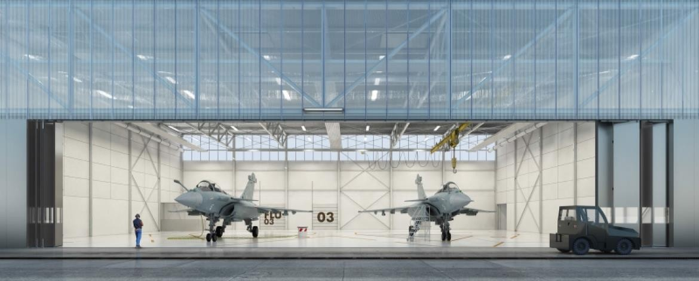

La base aérienne BA125 située près de Bourges voit sa capacité en avion de chasse augmenter. Afin d’assurer la maintenance des aéronefs un nouveau hangar a été construit. Votre entreprise a été choisie pour réaliser le lot CVC de cette nouvelle construction.

Vous devrez :

- Élaborer le plan des circuits d’eaux sanitaires

- Compléter l’inventaire des éléments de l’installation de chauffage

- Préparer et estimer le coût de la pose et du raccordement de la bouteille d’injection.

Thème 1 : Élaboration d’un plan de circuit d’eau des sanitaires

Contexte :

Suite aux travaux réalisés dans la chaufferie il vous reste maintenant à raccorder les appareils sanitaires aux différents réseaux.
Pour cela, il vous faut établir un plan qui montre l’implantation des tuyauteries d’Eau Froide Sanitaire, d’Eau Chaude Sanitaire et de bouclage, partant des flèches qui viennent de la chaufferie et allant raccorder chaque appareil sanitaire.

Vous disposez :

- Du schéma de principe de la chaufferie, DT2 (page 3/7).

Vous devez :  - Tracer en bleu la tuyauterie qui représente l’Eau Froide Sanitaire.  - Tracer en rouge la tuyauterie qui représente l’Eau Chaude Sanitaire.  - Tracer en jaune la tuyauterie qui représente le Bouclage. | Réponses p.4/10 p.4/10  p.4/10

Document Réponse Thème 1 : Traçage des réseaux fluidiques. Réponses aux questions 1, 2 et 3 :

Bouclage E.C.S.
VIDOIR
DOUCHE DOUCHE DOUCHE DOUCHE
LAVABOS
W.C.
W.C.
W.C.
W.C.
SIPHON DE SOL
E.F.S.

BACCALAURÉAT PROFESSIONNEL TISEC  Technicien en Installation des Systèmes Énergétiques et Climatiques | C2209-TIS ST 11 3 | Session 2022 | Éléments de correction
E.2 – ÉPREUVE D’ANALYSE ET DE PRÉPARATION E22 : Préparation d’une réalisation | Durée : 2h | Coefficient : 2 | Page 4/10

Thème 2 : Identification des éléments d’une installation de chauffage

Contexte :

Avant votre intervention vous devez expliquer le fonctionnement des appareils à commander.

Vous disposez :

  - D’un extrait du CCTP reprenant les renseignements techniques, DT1 (page 2/7).

  - Du schéma de principe de la chaufferie, DT2 (page 3/7).

Vous devez :  - Donner le nom et la fonction des éléments composant l’installation. N°1 - nom  - Fonction N°2 - nom  - Fonction N°3 - nom  - Fonction N°4 - nom  - Fonction N°5 - nom  - Fonction N°6 - nom  - Fonction N°7 - nom  - Fonction | Réponses p.6/10

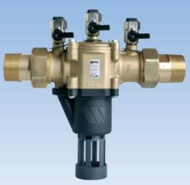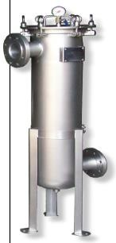Document Réponse thème 2 : Réponse à la question 4 :
N° | Photos |  | Noms | Fonctions
1 | 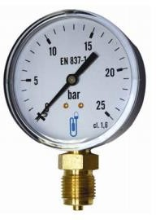 |  | Manomètre | Indique la pression
2 | 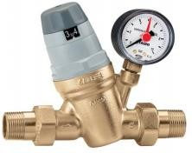 |  | Réducteur de pression | Réduit et stabilise la pression de service.
3 | 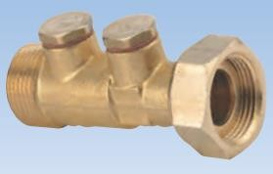 |  | Clapet antipollution | Protège contre les retours d’eau
4 | 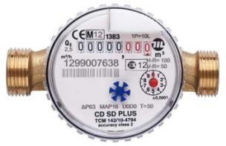 |  | Compteur | Appareil de mesure, permettant d’évaluer la consommation d’eau d’une installation.
5 |  |  | Disconnecteur | Protège contre les retours d’eau sur les réseaux présentant un risque important de pollution.
6 |  |  | Filtre magnétique | Retient les boues et de particules métalliques
7 | 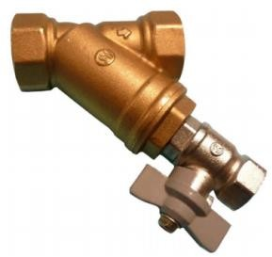 |  | Filtre à tamis | Retient les corps étrangers

Thème 3 : Préparation de chantier.

Contexte :

Vous devez gérer la préparation de chantier en nommant les opérations à effectuer, ainsi que l’outillage et les EPI nécessaires pour réaliser la pose et le raccordement de la bouteille d’injection.

Vous disposez :

    - Du schéma de principe de la chaufferie, DT2 (page 3/7)

    - De l’exemple d’équipement de protection individuel, DT4 (page 6/7)

    - Du schéma coté du raccordement de la bouteille d’injection à réaliser, DT5 (page 7/7)

Vous devez :  - Lister les différentes tâches de façonnage rencontrées pour réaliser cette partie d’installation.  - Indiquer l’outillage nécessaire qui correspond à ces tâches.  - Etablir la liste des Équipements de Protection Individuel (EPI) pour effectuer les travaux en sécurité. | Réponses p.8/10  p.8/10 p.8/10

Document Réponse thème 3 :
Réponses aux questions 5, 6 et 7 :

Préparation de chantier du raccordement de la bouteille d’injection
Tache | Opération | Outillage et consommable | Équipement de protection individuel.
 | Coupe du tube. | Coupe tube acier, scie à
 |  | métaux, mètre à ruban et | Gants de protection.
1 |  | crayon. | Chaussures de
 |  |  | sécurité.
 | Ebavurage du tube. | Alésoir, limes ronde et plate. | Vêtement de travail.
2 |  |  | Protection auditive.
 |  |  | Lunettes de
 |  |  | protection.
 | Filetage. | Filière, huile de coupe.
3
 | Façonnage de joints. | Filasse et pâte.
4
 | Assemblage tubes et | Etau, clés de serrage.
 | raccords
5

Theme 4 : Estimation du coût des matériaux

Contexte :

Vous êtes chargé de réaliser le devis des matériaux nécessaires au raccordement de la bouteille d’injection.

Vous disposez :

- Du schéma de principe de la chaufferie, DT2 (page 3/7)

- D’un extrait de catalogue fournisseur de matériaux et matériels, DT3 (page 4/7)

- D’un extrait de catalogue fournisseur de matériaux et matériels, DT4 (page 5/7)

- Du schéma côté du raccordement de la bouteille d’injection à réaliser, DT5 (page 7/7)

- Des renseignements suivants :
  - Les consommables tel que la filasse et autres sont pris en compte dans la facturation de la main d’œuvre.
  - Tous les tés en fonte galvanisés sont réduits en fonction des filetages différents qu’ils rencontrent.
  - Les vannes sont toutes Mâle/Femelle mais de diamètre différent.
  - Les métrés de tuyauterie seront effectué au mm près.

Vous devez :  - Compéter la désignation de chaque fourniture.  - Indiquer le code de chaque fourniture.  - Indiquer la quantité de chaque fourniture.  - Relever les prix unitaires des différentes fournitures.  - Compléter la colonne prix total HT et le cout total TTC de l’installation. | Réponses p.10/10 p.10/10 p.10/10 p.10/10 p.10/10

Document Réponse thème 4 :
Réponses aux questions 8, 9, 10, 11 et 12 :

Estimation du coût des materiaux du raccordement de la bouteille d’injection
DESIGNATION | CODES | QUANTITE | PRIX UNITAIRE HT | PRIX TOTAL  HT
2 pts par case | 2 pts par case | 2 pts par case | 2 pts par case | 1 pt par case
La bouteille d’injection | BI12J | 1 | 41,45 | 41,45
Tube acier galvanisé 33,7x2,9 | T3G26 | 0,615 | 44 / 3 = 14,7 | 9,04
Tube acier galvanisé 26,9x2,3 | T3G20 | 0,48 | 31 / 3 = 10,3 | 4,94
Té 1-3/4-1 | 130G262026 | 3 | 2,80 | 8,40
Té 3/4-3/4-1/2 | 130G202015 | 1 | 2,90 | 2,90
Raccord fonte galvanisé union conique MF 20/27 | 714131 | 2 | 4,25 | 8,5
Vanne boisseau sphérique M/F 1’’ papillon | 750251 | 2 | 9,89 | 19,78
Vanne boisseau sphérique M/F ¾’’ papillon | 750250 | 2 | 6,02 | 12,04
Vanne boisseau sphérique M/F ½’’ papillon | 750249 | 1 | 3,52 | 3,52
 |  |  | COUT TOTAL HT | 110,57€
 |  |  | COUT TOTAL TTC  (TVA 20%) | 132.68€

